**ARCHITECTURES ORIENTÉES SERVICES ET D’ENTREPRISE AVANCÉE**

**TD N°2 CORRECTION**

User: junior

Password: loshima

Interface de la Requête:

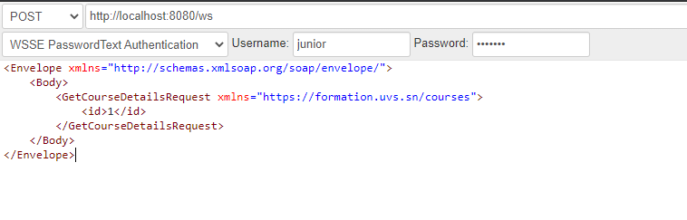

Interface de la Réponse:

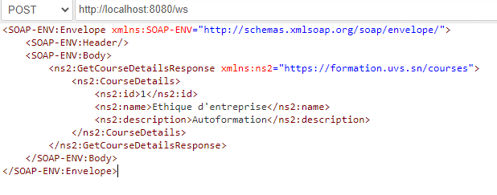

Requête pour voir tous les cours :

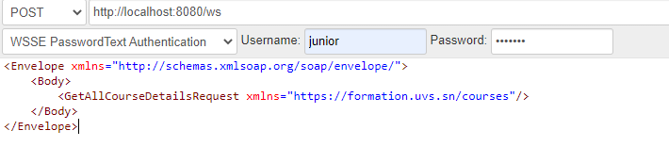

Réponse :

